1.2 应用举例(二)
一、选择题
1．△ABC的三边长分别为AB＝7，BC＝5，CA＝6，则AB·BC的值为 ( )
A．19 B．14
C．－18 D．－19
2．若平行四边形两邻边的长分别是和，它们的夹角是45°，则这个平行四边形的两条对角线的长分别是 ( )
A.和 B．2和2
C.和 D.和
3．平行四边形中，AC＝，BD＝，周长为18，则平行四边形的面积是 ( )
A．16 B．17
C．18 D．18.53
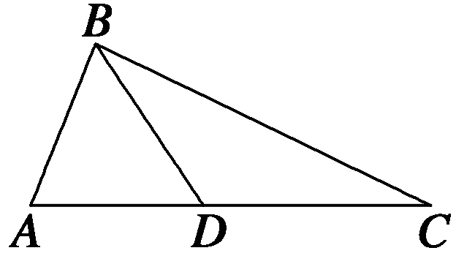
4．如图，在△ABC中，D是边AC上的点，且AB=AD,2AB=§BD，BC
=2BD，则sin C的值为 ( )
A. B.
C. D.
5．在△ABC中，AB＝7，AC＝6，M是BC的中点，AM＝4，则BC等于 ( )
A. B.
C. D.
6．△ABC中，B＝60°，C＝45°，BC＝8，D是BC上的一点，且BD＝BC，则AD的长为 ( )
A．4(－1) B．4(＋1)
C．4(3－) D．4(3＋)
二、填空题
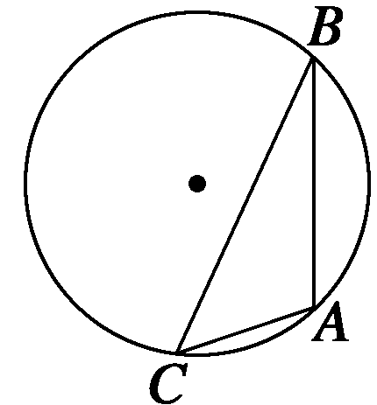
7．如图，点A，B，C是圆O上的点，且AB=4，∠ACB =45°，则圆O的
面积为 .
8．三角形两条边长分别为3 cm,5 cm，其夹角的余弦值是方程5x²－7x－6＝0
的根，则此三角形的面积是________cm².
9．已知等腰三角形的底边长为6，一腰长为12，则它的内切圆面积为________．
三、解答题
10．在△ABC中，角A，B，C所对的边分别为a，b，c，且满足cos ＝，AB·AC＝3.
(1)求△ABC的面积；
(2)若c＝1，求a的值．
11．如图，在△ABC中，BC=5，AC=4，cos∠CAD=§且AD=BD，
求△ABC的面积．
12．在△ABC中，若已知三边为连续正整数，最大角为钝角．
(1)求最大角的余弦值；
(2)求以此最大角为内角，夹此角的两边之和为4的平行四边形的最大面积．
四、探究与拓展
13．一条直线上有三点A，B，C，点C在点A与点B之间，P是此直线外一点，设∠APC＝α，∠BPC＝β.
求证：＝＋.
答案
§1.2 应用举例(二)
1．D 2.C 3.A 4.D 5.B 6.C
7．8π 8.6 9. 10.(1)2 (2)2
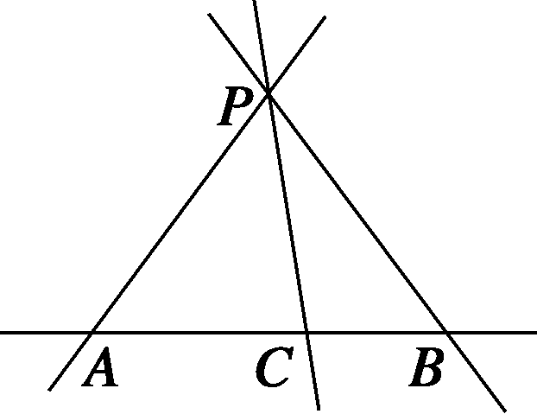
11. 12.(1)－ (2)
13．证明
∵S_{△ABP}=S_{△APC}+S_{△BPC}，
∴PA·PBsin(α+β)
=PA·PCsin α+PB·PCsin β，
两边同除以PA·PB·PC，
